Hej alla grannsamverkare i Haninge kommun!

Nedan kommer en sammanfattning av november månads bostadsinbrott, försök till inbrott samt inbrott i fritidshus, källare och vind.

Inbrott
I november i år har det varit 24 anmälda inbrott i Haninge kommun. Det inkluderar även försök till inbrott samt inbrott i källare, vind och fritidshus.

Figur 1. Diagram över anmälda brott Haninge kommun
Det vi ser är att inbrotten gått upp ytterligare i november. Det var 16 inbrott i oktober 2022 och i november 2021, var de anmälda inbrotten 15 till antalet. I tabellen nedan kan vi se att fortsatt en stor del av inbrotten (10 av 24) har skett via stöld genom inbrott i källare eller vind.

Brottskoder | Anmälda brott
Stöld genom inbrott från källare, vind | 10
Stöld genom inbrott från fritidshus | 1
Försök till stöld genom inbrott från villa/radhus | 2
Försök till stöld genom inbrott från lägenhet | 2
Fullbordad stöld genom inbrott från villa/radhus | 7
Fullbordad stöld genom inbrott, från lägenhet | 2
 | Total 24
I skrivande stund har det skett 8 inbrott i december månad i Haninge kommun, varav 5 är inbrott i källare eller vind. I december 2021 var det 26 inbrott i Haninge kommun så vi kan förvänta oss en ökning den sista delen av december. I december och början på januari är många är lediga och bortresta. Var uppmärksamma på er omgivning, hjälp varandra med snöskottning och tillsyn av bostäder.
Foto: Polismyndigheten

Polisens volontärer – Vill du bli volontär i Polisregion Stockholm?
Välkommen på informationsmöte om Polisens volontärverksamhet. Vi har två tillfällen att erbjuda.
- 16 januari kl 18-19 på Södermalms polisstation, Torkel Knutssonsgatan 20.
- 18 januari kl 18-19 på Polishuset Kronoberg på Kungsholmen, ingång via entré Kungsholmsgatan 45 i höjd med Celsiusgatan.
Anmäl dig på https://volontar.polisen.se/
Vi behöver fler volontärer. Som volontär hjälper du oss i Polisregion Stockholm genom att delta på exempelvis trygghetsvandringar, utdelning av information, närvara på olika platser för att öka tryggheten och förebygga brott genom synlighet. Volontärverksamheten bygger på engagemang och frivillighet och man väljer själv vilka uppdrag man vill medverka på. Vår vision är att polismyndighetens och frivilligas gemensamma engagemang ska mötas för ökad kontakt med allmänheten i ett tryggare samhälle med minskad brottslighet. Välkommen att höra av dig om du har frågor eller vill ha information om volontärverksamheten.
E-post: volontar.stockholm@polisen.se
Facebook: www.facebook.com/polisen .stockholm.volontarer
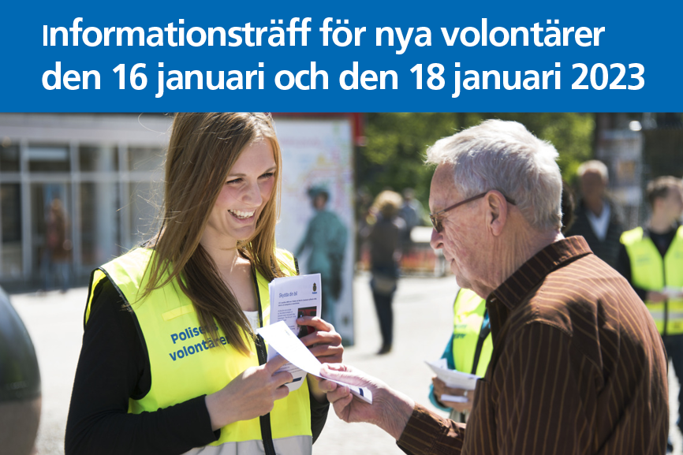

Instagram och Facebook
Gillar du facebook eller instagram? Vi finns på båda ställena. På facebook kan man titta och läsa även om man inte har ett konto. Skriv in länken nedan så kan du se våra inlägg. På instagram finns vi på polisen_haningenynashamn eller använd länken nedan.
Facebook: https://www.facebook.com/Polisennynashamn/
Instagram: https://www.instagram.com/polisen_haningenynashamn/

Tack för ert engagemang!

God Jul och Gott Nytt År!

Önskar,
Niklas Alnered och Ann-Sofie Mjörning
Kommunpoliser
Lokalpolisområde Haninge/Nynäshamn

